Klachtenbeleid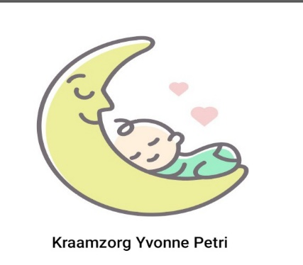

Heb je een klacht?
Het is belangrijk dat je goed terug kijkt op de kraamperiode. Daarom doen ik er alles aan om jou en je kindje goed te verzorgen. Het is prettig als het contact met mij zo goed mogelijk verloopt en je tevreden bent over de geleverde kraamzorg. Toch kan het voorkomen dat je een klacht hebt.
Kraamzorg Yvonne Petri is lid van de Coöperatie Kraamzorggroep (coöperatie KZG). Als lid van de coöperatie KZG heb ik mij/verbonden aan de klachtenregeling van de coöperatie KZG. Deze klachtenregeling kun je vinden op https://www.cooperatiekzg.nl/documentklachtenregeling/

Bespreek je klacht
Zit je met vragen? Ben je ergens ontevreden over? Vertel het mij. Ik neem graag de tijd om naar je te luisteren. Vind je het fijner om jouw klacht te mailen, dan kan dit naar kraamzorgyvonnepetri@gmail.com. Ik zal dan z.s.m. doch binnen 3 werkdagen een reactie geven.
En als daar behoefte is een (bel) afspraak maken.
Komen wij er niet uit?
Lukt het niet om er samen uit te komen? Of wil je hulp bij het indienen van een klacht? Schakel dan de klachtenfunctionaris in. Zij (of hij) is onpartijdig, werkt onafhankelijk en helpt je graag verder met ondersteuning en advies. Ook bemiddelt de klachtenfunctionaris bij het vinden van een oplossing. Alles wat je de klachtenfunctionaris vertelt, is vertrouwelijk.
De klachtenfunctionaris is telefonisch bereikbaar op 0341-741024 Je kunt ook een e-mail sturen naar klachtenfunctionaris@cooperatiekzg.nl

Geschilleninstantie
Mocht het contact met de klachtenfunctionaris niet voldoende zijn, dan kun je de klacht voorleggen aan een erkende Geschilleninstantie. Deze onderzoekt en beoordeelt of uw klacht gegrond is. Zij doet hierover een bindende uitspraak. Wij zijn/ik ben via de coöperatie KZG aangesloten bij de Geschillencommissie Kleinschalige zorgaanbieders te Gorinchem. Zie voor meer informatie www.geschillenindezorg.nl

